Кирилина Евгения Анатольевна,
учитель начальных классов
МАОУ ОЦ «Горностай»
г. Новосибирск

Учебное пособие «Новосибирск и Новосибирская область
в вопросах всероссийской проверочной работы»
(рабочая тетрадь четвероклассника)

Самой сложной, по мнению многих учителей, является всероссийская проверочная работа по окружающему миру. А в ней - задания по краеведению. Проблема в том, что в программах по окружающему миру не заложены часы на изучение родного края. Есть разделы по истории, географии, экономике, экологии, даже по финансовой грамотности. Но такого радела, как «Изучение родного края/области» нет, либо на него заложено минимальное количество часов.
Но самое главное затруднение в том, что нет единого сборника или справочника по Новосибирску и Новосибирской области, который бы помогал учителю и четвероклассникам подготовиться к всероссийской проверочной работе.
Столкнувшись с проблемами, обозначенными выше, я решила создать для своих четвероклассников рабочую тетрадь, которая бы помогла им подготовиться к ВПР в разделе «Краеведение».
Данную методическую разработку представляю в конкурсном материале.

* * *
ВПР (всероссийские проверочные работы) — это итоговые работы за курс начальной школы по трём предметам: русский язык, математика, окружающий мир.
ВПР оценивают уровень подготовки школьников с учетом требований Федерального государственного образовательного стандарта. Проводятся они по единым заданиям и оцениваются по единым критериям, разработанным для всей страны, в единые сроки.
Самой сложной, по мнению многих учителей, является всероссийская проверочная работа по окружающему миру. Не потому, что дети не знают окружающий мир, которому уделяется по 2 часа в неделю на протяжении всех четырех лет обучения. Потому что в него включены вопросы, требующие знания по развитию речи, риторике (например, опиши жизненную ситуацию, которая соответствует данной пословице или поговорке), требующие практических знаний и умений (например, на основе представленного опыта сделай выводы) и т.д.
Одним из самых сложных являются задания по краеведению. Дело в том, что в программах по окружающему миру не заложены часы на изучение родного края. Есть разделы по истории, географии, экономике, экологии, даже по финансовой грамотности. Но такого радела, как «Изучение родного края/области» нет, либо на него заложено минимальное количество часов.
Разные школы и разные учителя выходят из данной ситуации по-разному. Кто-то изучает родной край на одном из курсов внеурочной деятельности, кто-то – во время классных часов, кто-то сокращает часы по разделу «История» и проводит краеведение.
Самое главное затруднение в том, что нет единого сборника или справочника, который бы помогал учителю и четверокласснику подготовиться к всероссийской проверочной работе.
В 2020-2021 учебном году у меня был выпускной 4 класс. И я столкнулась с проблемами, обозначенными выше. Конечно, материала в Интернете более, чем достаточно. Но он весь разрозненный: на разных сайтах, часто с разными, а то и противоположными данными.
Поэтому я решила создать для своих четвероклассников рабочую тетрадь, которая бы помогла им подготовиться к ВПР в разделе «Краеведение».

* * *
Начальным этапом моей работы стал сбор всех вопросов по родному краю, встречающихся во всероссийских проверочных работах в разных вариантах и проводимых в разные годы. Таких вопросов набралось около 40.
Далее я их разбила на два раздела:
1) вопросы о Новосибирской области,
2) вопросы о Новосибирске.
Попробовала из вопросов выстроить иерархию (например, от самых простых до самых сложных). Выстаивая порядок вопросов, поняла, что есть такие вопросы, которые нужно изучать только в школе, на уроке, а есть вопросы, ответы на которые ребенок может подготовить самостоятельно.
Самым сложным при подготовке сборника стал подбор информационного материала: карт, таблиц, текстов, схем и т.д.
Например, подобрать географическую карту таким образом, чтобы, работая с нею, ученик смог самостоятельно или с помощью учителя или другого взрослого ответить на вопросы.
Работая с «Тетрадью для четвероклассника», мы с ребятами выработали следующую стратегию: вопросы, касающиеся нового материала (работа с картами, текстом, таблицами и т.д.), мы разбираем все вместе на уроке.
А вот задания, которые начинаются со слов «опиши», «напиши об…», четвероклассники будут выполнять самостоятельно.
Например:
вопрос № 13. Опиши одно из этих растений. Как это растение используется людьми?
вопрос № 19. Напиши об одном из полезных ископаемых, которое добывают в твоём регионе.
На следующем уроке обязательно спрашивала о том, что написали ученики. Таким образом другие узнавали новый информационный материал, и тем самым пополнялся словарный запас учеников и их знания.
К рабочей тетради есть приложения. Они задумывались вот с какой целью. В пособии есть вопросы, которые требуют от ученика описать то, что изображено на гербе (в нашем случае, на гербе Новосибирска и Новосибирской области).
Мы с четвероклассниками внимательно рассматривали герб, называли то, что изображено, пытались догадаться о символизмах, заключенных в изображении гербов. После того, как все догадки заканчивались, я раздавала небольшой информационный текст о гербе, мы его прочитывали, сравнивали с тем, о чем говорили ранее, выделяли толстым маркером важные места. Потом этот текст вклеивали в специально отведенное место в рабочей тетради.
Работали мы в пособии в течение трех месяцев (январь, февраль, март), выделяя на каждом уроке окружающего мира по 15 минут времени.
Для многих ребят эта тетрадь стала «кладом» собранной информации. И оформляли ее очень аккуратно и содержательно.
Что получилось в итоге, можно посмотреть в Приложении № 1 (фото рабочей тетради учащегося).
Подводя итог, необходимо отметить результаты ВПР моих учеников по окружающему миру.

ВПР 2021 Окружающий мир 4
Статистика по отметкам
Максимальный первичный балл: | 32
Дата: | 15.03.2021
Группы участников | Кол-во ОО | Кол-во участников | 2 | 3 | 4 | 5
Вся выборка | 36436 | 1518096 | 1,17 | 19,51 | 55,35 | 23,97
Новосибирская обл. | 911 | 33149 | 0,87 | 20,15 | 56,52 | 22,46
город Новосибирск - Советский район | 14 | 1335 | 0,45 | 14,23 | 57,23 | 28,09
МАОУ ОЦ "Горностай" |  | 249 | 0 | 6,02 | 46,59 | 47,39
4 «Ж» класс  кл. рук-ль Кирилина Е.А. |  | 32 | 0 | 2  6% | 13  41% | 17  53%

Из таблицы видно, что мой 4 «ж» класс написал ВПР по окружающему миру намного лучше, чем в среднем по всей выборке по стране, по Новосибирской области, по Советскому району и по МАОУ ОЦ «Горностай».
Притом, с заданиями, связанными с краеведением, справились почти все на отлично.
Конечно, написать ВПР – это не совсем тот результат, к которому я стремилась, разрабатывая данное пособие. Самое главное, учащиеся приобрели новые знания и навыки, которые прописаны во ФГОС НОО и которые им пригодятся в дальнейшем:
1) формирование основ российской гражданской идентичности, чувства гордости за свою Родину, российский народ и историю России, осознание своей этнической и национальной принадлежности; формирование ценностей многонационального российского общества;
2) освоение способов решения проблем творческого и поискового характера;
3) использование знаково-символических средств представления информации для создания моделей изучаемых объектов и процессов, схем решения учебных и практических задач;
4) использование различных способов поиска (в справочных источниках и открытом учебном информационном пространстве сети Интернет), сбора, обработки, анализа, организации, передачи и интерпретации информации в соответствии с коммуникативными и познавательными задачами и технологиями учебного предмета;
5) овладение навыками смыслового чтения текстов различных стилей и жанров в соответствии с целями и задачами;
6) овладение логическими действиями сравнения, анализа, синтеза, обобщения, классификации по родовидовым признакам, установления аналогий и причинно-следственных связей, построения рассуждений, отнесения к известным понятиям;
7) овладение базовыми предметными и межпредметными понятиями, отражающими существенные связи и отношения между объектами и процессами.

Данную рабочую тетрадь я представляла учителям начальных классов свой образовательной организации, на различных семинарах, вебинарах, конференциях учителям города Новосибирска и Новосибирской области. Материал о методическом пособии опубликован в сборнике «Единого городского методического дня» 2023 года.
В 2024-2025 учебном году у меня снова будет 4 класс. До этого времени я хочу усовершенствовать рабочую тетрадь для четвероклассника и написать методические рекомендации для учителя, чтобы на большинство вопросов из сборника были готовые ответы.

Список используемой литературы:
1. ВикипедиЯ. Виды туризма clck.ru/9cNDP
2. ВикипедиЯ. Герб Новосибирской области https://clck.ru/NNpG6
3. ВикипедиЯ. Новосибирск https://clck.ru/U2nbD
4. ВикипедиЯ. Новосибирская область https://clck.ru/NcVod
5. Карты Новосибирской области https://hgepro.ru/mapgis/subekt/novosib/novosib.html
6. Новосибирская область 80 лет http://www.myshared.ru/slide/1355076/
7. Природа Новосибирского края https://www.balatsky.ru/NSO/NSO.htm
8. Природные зоны Новосибирской области и Новосибирска https://6pch.ru/stories/29933.php
9. Природные зоны Новосибирской области https://obrazovaka.ru/geografiya/prirodnye-zony-novosibirskoy-oblasti.html

Новосибирская область
Новосибирск

1. Запиши название региона: республики, или области, или края, или города, или автономного округа, в котором ты живёшь.
_________________________________________________________
2. Как называется главный город твоего региона / район, в котором ты живёшь? (до 1926 года — Ново-Николаевск)
_________________________________________________________
3. Запиши название района города, в котором ты живёшь.
_________________________________________________________
4. Как называется главная площадь твоего города?
_________________________________________________________
5. Что изображено на гербе твоего региона?
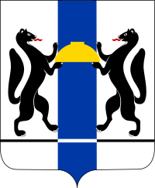
_________________________________________
_________________________________________
_________________________________________
_________________________________________
_________________________________________
_________________________________________
_________________________________________

Приклей описание герба Новосибирской области

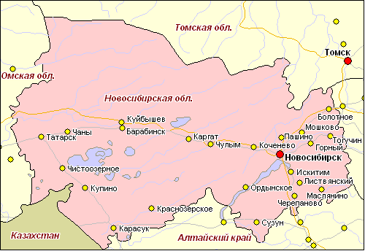
6. Напиши о своем регионе. С какими областями граничит, какие города есть в твоём регионе? Напиши об одном из этих городов. Чем известен этот город в России или твоём регионе? _______________________________________________________________________________________________________________________________________________________________________________________________________________________________________________________________________________________________________________________________________________________________________________________________________________

7. Чем наиболее известен твой регион?
_________________________________________________________
___________________________________________________________________________________________________________________________________________________________________________
8. Какие реки или озера, побережье какого моря есть в твоём регионе?

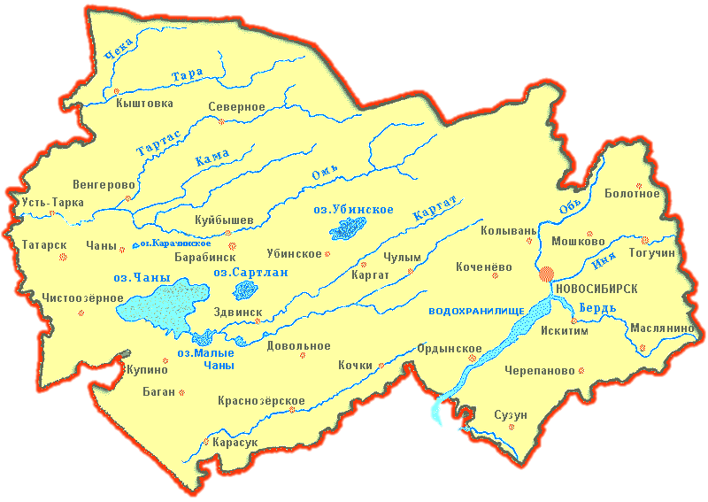

Реки: ____________________________________________________
__________________________________________________________________________________________________________________
Озёра: ___________________________________________________
_________________________________________________________
Водохранилище ___________________________________________

Приклей описание реки Оби и Обского водохранилища

9. Какие возвышенности и горы есть в твоём регионе?

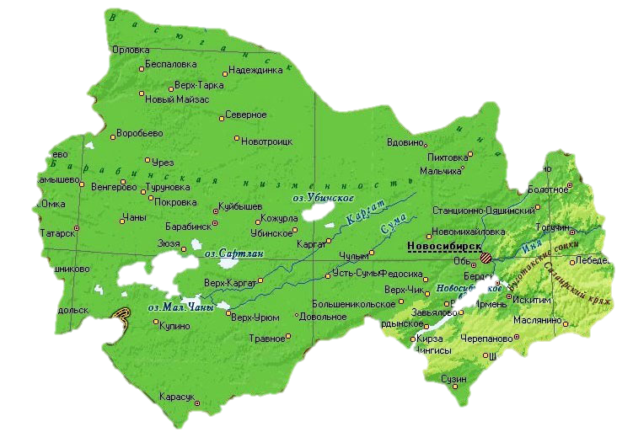
____________________________________________________________________________________________________________________________________________________________________________________________________________________________________

10. В каких природных зонах расположена НСО?
_________________________________________________________
11. Какие растения могут встретиться в природе твоего региона?
______________________________________________________________________________________________________________________________________________________________________________________________________________________________________________________________________________________________________________________________________________________
__________________________________________________________________________________________________________________
12. Какие звери и птицы могут встретиться в природе твоего региона? _________________________________________________
______________________________________________________________________________________________________________________________________________________________________________________________________________________________________________________________________________________________________________________________________________________
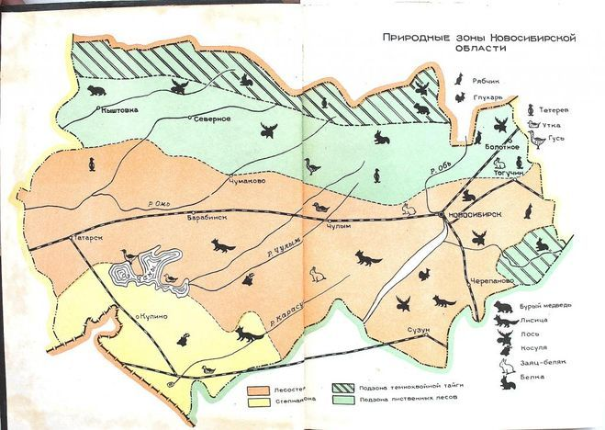
Тайга Новосибирской области представлена темнохвойными породами деревьев – елью, пихтой, кедром. В заболоченных районах распространены багульники, папоротники, мхи, лишайники. Осенью все отправляются за урожаем ягод – брусники и клюквы. Более южные зеленые насаждения имеют характерные особенности смешанных и широколиственных лесов.
В северных ландшафтных зонах живет медведь, северный олень, лось, рысь, косуля, росомаха, лиса, волк, куница. Реки населяет огромная популяция бобров и выдр. Основу пушного промысла составляют белка, колонок, горностай. Из птиц — глухарь, рябчик. Практически незаметен самый маленький зверь региона – бурозубка крошечная. Вес ее тельца всего 6 граммов.
Наиболее выраженная природная зона Новосибирской области – лесостепь. Характеризуется наличием открытый пространств, поросших травой, которые имеют островки леса. Флора представлена множеством растений, неоценимых для здоровья: зверобой, душица, кровохлебка, тысячелистник, медуница, адонис и многие другие.
В лесостепной зоне обитают волк, лисица-корсак, горностай, ласка, тушканчик, заяц-беляк, заяц-русак; в озёрах Барабы — ондатра, водяная полёвка.
На границе леса и степи встречается много земноводных и пресмыкающихся. Характерны животные, живущие в норках: землеройки, мыши, полевки, хомяки, суслики.
У самой границы с Казахстаном начинается Кулундинская степь. Это огромная равнина, усеянная небольшими озерами. Летом растительность практически вся выгорает. Поэтому, характерными для нее являются засухоустойчивые травы: полынь, ковыль, солодка.
Озерная система играет важнейшую роль для миграции птиц. Многие из видов делают тут остановки при перелетах с севера на юг и обратною Самый маленький представитель – это желтоголовый королек, а самая большая – лебедь шипун.
13. Опиши одно из этих растений. Как это растение используется людьми. _________________________________________________
____________________________________________________________________________________________________________________________________________________________________________________________________________________________________
_________________________________________________________
14. Опиши одного из этих зверей или птиц. Чем питается этот зверь или эта птица? _______________________________________
______________________________________________________________________________________________________________________________________________________________________________________________________________________________________________________________________________________________________________________________________________________
15. Какие памятники природы находятся в твоём регионе?
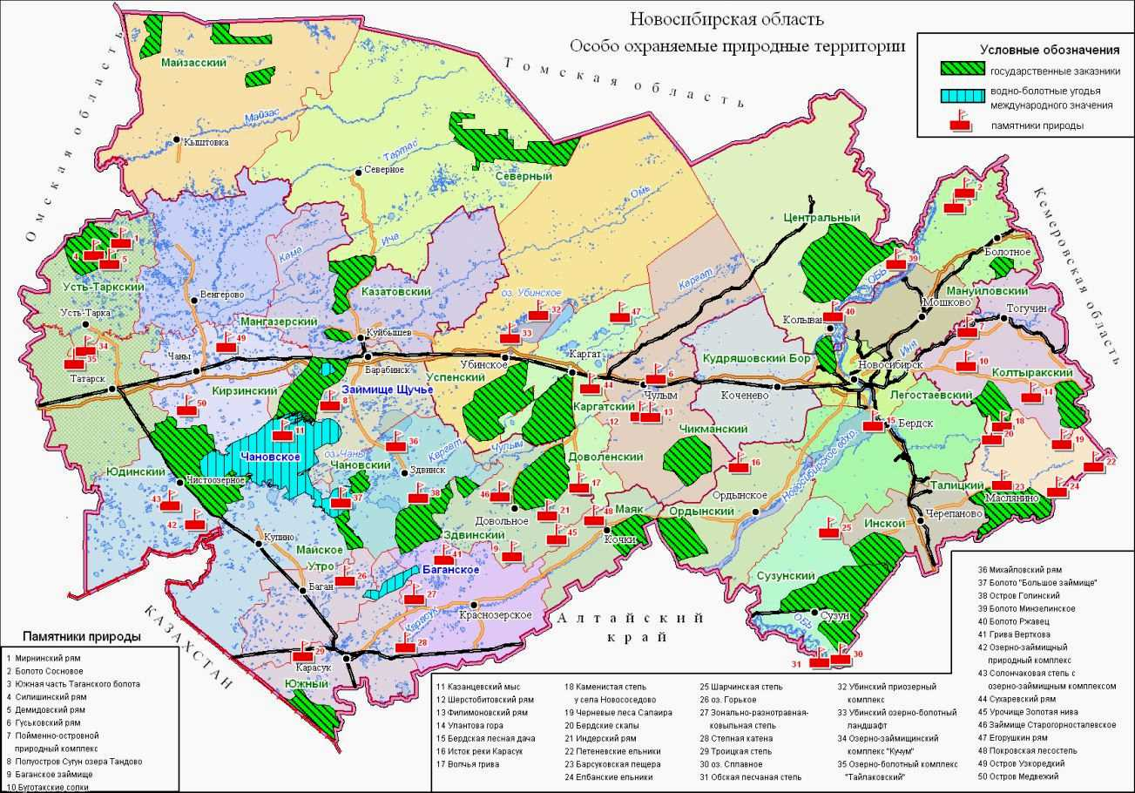
http://www.prirodoohrana.com/osobo-ohranyaemye-prirodnye-territorii/karta-prirodnyh-zakaznikov
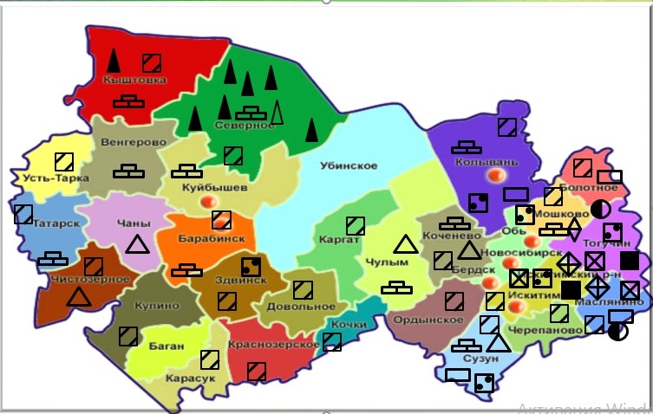
16. Напиши об одном из этих природных памятников. ___________
______________________________________________________________________________________________________________________________________________________________________________________________________________________________________________________________________________________________________________________________________________________
17. Какие памятники истории и культуры находятся в твоём регионе? _________________________________________________
___________________________________________________________________________________________________________________________________________________________________________
_________________________________________________________
_________________________________________________________
Напиши об одном из них. ___________________________________
_____________________________________________________________________________________________________________________________________________________________________________________________________________________________________________________________________________________________
18. Какие памятники архитектуры находятся в твоём регионе? ____
_____________________________________________________________________________________________________________________________________________________________________________________________________________________________________________________________________________________________
Напиши об одном из них. ___________________________________
_____________________________________________________________________________________________________________________________________________________________________________________________________________________________________________________________________________________________
19. Какие полезные ископаемые добывают в НСО?
_____________________________________________________________________________________________________________________________________________________________________________________________________________________________________________________________________________________________
Напиши об одном из полезных ископаемых, которое добывают в твоём регионе. ____________________________________________
_____________________________________________________________________________________________________________________________________________________________________________________________________________________________________________________________________________________________
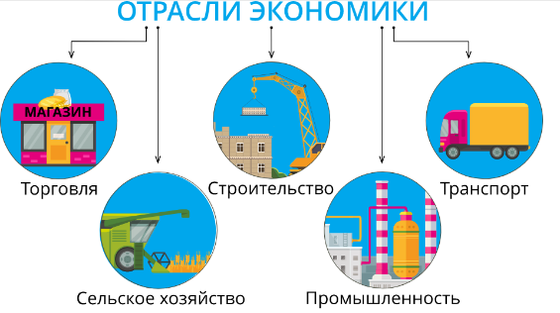
20. Какие отрасли экономики развиты в регионе, в котором ты живёшь? _________________________________________________
____________________________
____________________________
____________________________
____________________________
____________________________
____________________________
____________________________
____________________________
_____________________________
21. Напиши об отрасли сельского хозяйства, которая наиболее развита в твоём регионе. ____________________________________
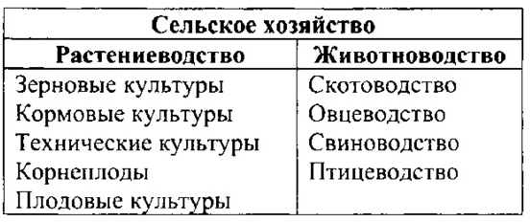
___________________________
___________________________
___________________________
___________________________
___________________________________________________________________________________________________________________________________________________________________________
22. Какие промышленные предприятия находятся в твоём регионе?
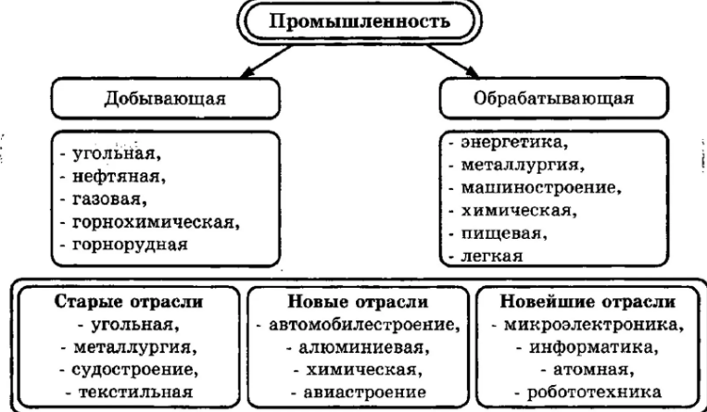
Напиши об одном из них. ___________________________________
_____________________________________________________________________________________________________________________________________________________________________________________________________________________________________________________________________________________________
23. Напиши о самом распространённом транспорте в твоём регионе. _________________________________________________
___________________________________________________________________________________________________________________________________________________________________________
24. Какие сельскохозяйственные предприятия находятся в твоём регионе? _________________________________________________
___________________________________________________________________________________________________________________________________________________________________________
Напиши об одном из них. ___________________________________
____________________________________________________________________________________________________________________________________________________________________________________________________________________________________

25. Производством каких товаров известен твой регион? _________
___________________________________________________________________________________________________________________________________________________________________________
26. Какие известные люди родом из твоего региона оставили след в истории нашей страны? Напиши об одном из них. _______________
__________________________________________________________________________________________________________________________________________________________________________________________________________________________________________________________________________________________________________________________________________________________________________________________________________________________________________________________________________________________________________________________________________________________________________________________
27. Какие достопримечательности находятся в твоём регионе? Напиши об одной из них. ___________________________________
__________________________________________________________________________________________________________________________________________________________________________________________________________________________________________________________________________________________________________________________________________________________________________________________________________________________________________________________________________________________________________________________________________________________________________________________
28. Какой спорт наиболее распространён в твоём регионе? Напиши об одном из таких видов спорта. _____________________________
_____________________________________________________________________________________________________________________________________________________________________________________________________________________________________________________________________________________________
29. Напиши про самые развитые сферы искусства и культуры в твоём регионе.
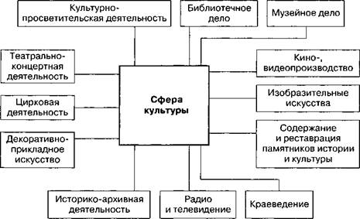
_______________________________________________________________________________________________________________________________________________________________________________________________________________________________________________________________________________________________________________________________________________________________________________________________________________
30. Какой национальный состав преобладает в твоём регионе?
народ | 2010 год
русские | 93,1 %
немцы | 1,2 %
украинцы | 0,9 %
татары | 0,9 %

Еще узбеки, казахи, таджики, армяне, азербайджанцы, киргизы, белорусы.

31. Какие виды туризма наиболее развиты в твоём регионе?
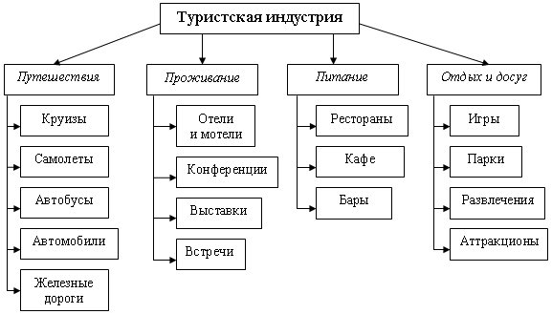
_____________________________________________________________________________________________________________________________________________________________________________________________________________________________________________________________________________________________
32. Напиши об одной из самых значимых социальных проблем в твоём регионе. ____________________________________________
_____________________________________________________________________________________________________________________________________________________________________________________________________________________________________________________________________________________________________________________________________________________________________________________________________________________________________________________________________________________________________________________________________________________________________________________________________________________________________________________________________________________________________________________________________________________________________

33. Что изображено на гербе твоего города?
_____________________________________
_____________________________________
_____________________________________
_____________________________________
_____________________________________
_____________________________________
_____________________________________
_____________________________________
________________________________________
_________________________________________________________

Приклей описание герба Новосибирска

34. Какова примерная численность населения в населённом пункте, в котором ты живёшь?
Численность населения — 1 625 631 человек (2020 г.),
Третий по численности населения город России.

Интересные факты про Новосибирск
Часто Новосибирск неофициально именуют «Столицей Сибири».
В 2020 городу было присвоено звание «Город трудовой доблести».
__________________________________________________________________________________________________________________________________________________________________________________________________________________________________________________________________________________________________________________________________________________________________________________________________________________________________________________________________________________________________________________________________________________________________________________________________________________________________________________________________________________________________________
35. В какой природной зоне расположен населённый пункт, в котором ты живёшь?
Природная зона Новосибирска, столицы региона, это пересечение лесных и лесостепных природных ландшафтов. В черте города множество сосновых боров и березовых рощ.
36. Какой религиозный состав преобладает в населённом пункте, в котором ты живёшь?
8 религиозных учреждений (5 православных, 1 католическая, 1 старообрядческая церкви, 1 еврейская молельня)
Напиши об одном из самых известных сооружений религиозного характера в твоём регионе. ______________________
______________________________________________________________________________________________________________________________________________________________________________________________________________________________________________________________________________________________________________________________________________________
37. Какие музеи находятся в твоём городе? ____________________
_____________________________________________________________________________________________________________________________________________________________________________________________________________________________________________________________________________________________
Расскажи о своём посещении одного из этих музеев (какие экспонаты представлены, что тебя больше всего заинтересовало, что понравилось). _________________________________________
_________________________________________________________________________________________________________________________________________________________________________________________________________________________________________________________________________________________________________________________________________________________________________________________________________________________________________________________________________________________________________________________________
38. Напиши об одном из известных образовательных учреждений твоего региона. ___________________________________________
___________________________________________________________________________________________________________________________________________________________________________________________________________________________________________________________________________________________________________________________________________________________________________________________________________________________________________________________________________________________________________________________________________________________________________________________________________________________________________________

Оформи и приклей статью про свою школу

Ссылки:
https://clck.ru/NcVod (ВикипедиЯ. Новосибирская область)
https://clck.ru/9cNDP (ВикипедиЯ. Виды туризма)
https://clck.ru/U2nbD (ВикипедиЯ. Новосибирск)
https://obrazovaka.ru/geografiya/prirodnye-zony-novosibirskoy-oblasti.html

Вклейка №1
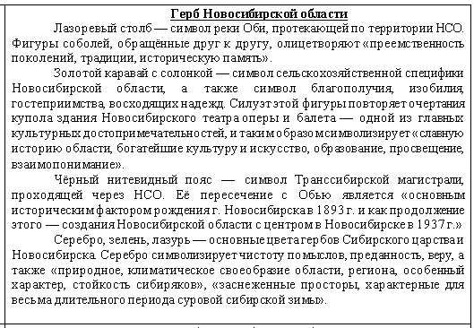

Вклейка №2
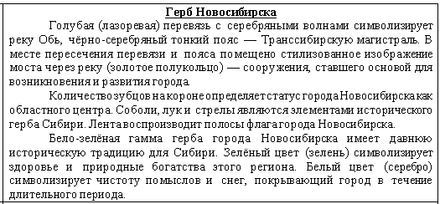

Вклейка №3
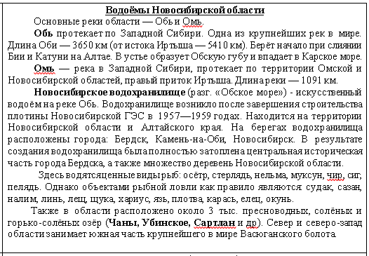

Приложение № 1
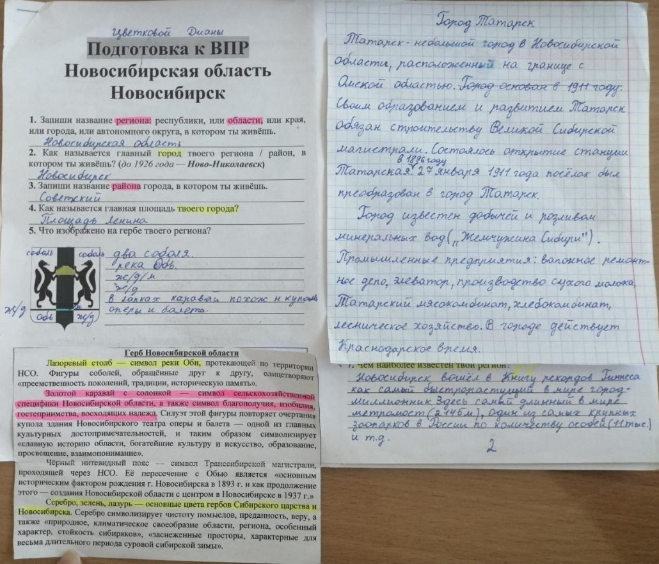
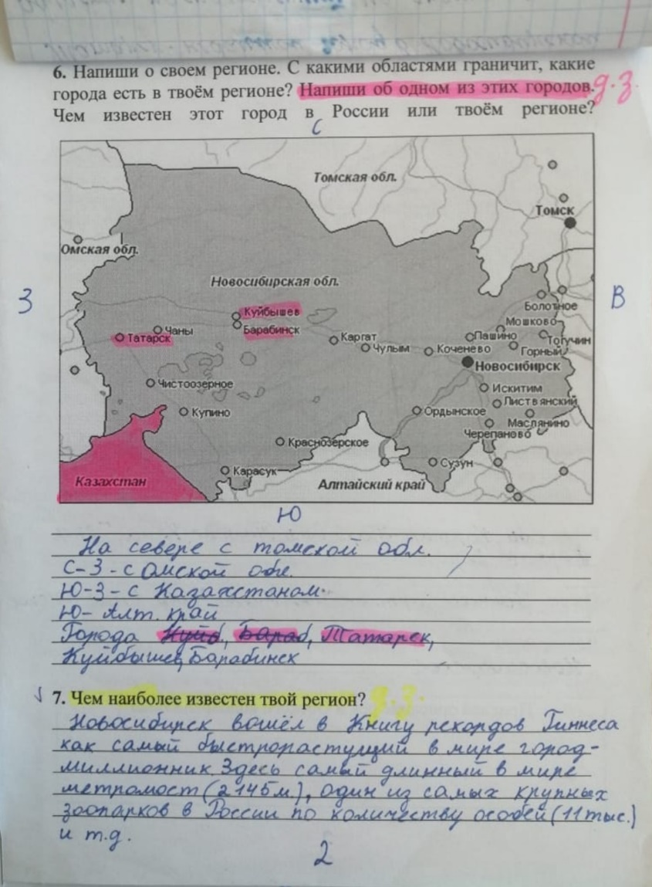
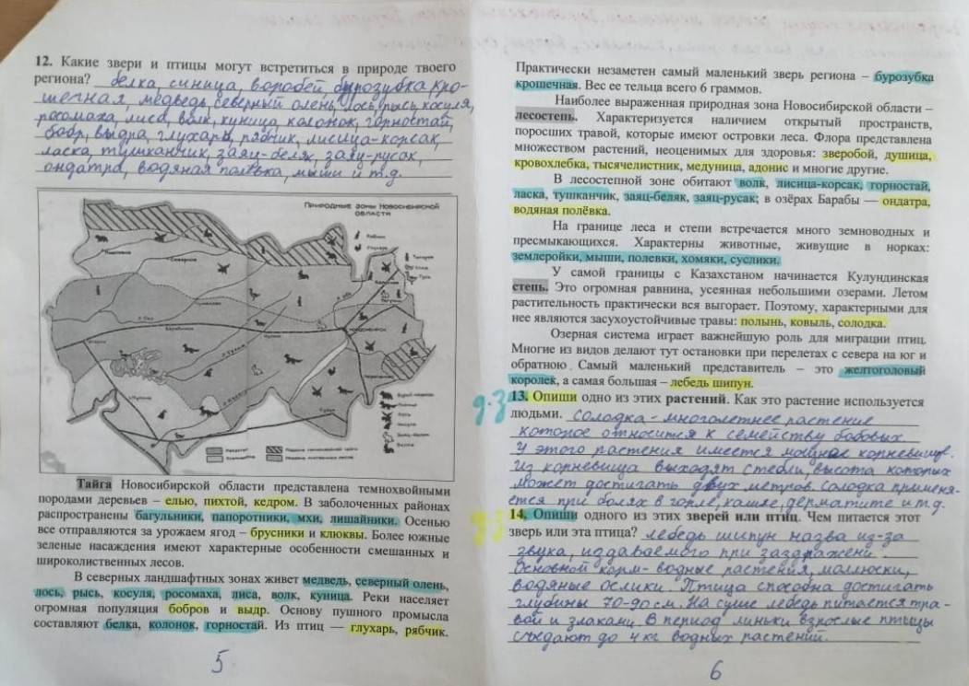
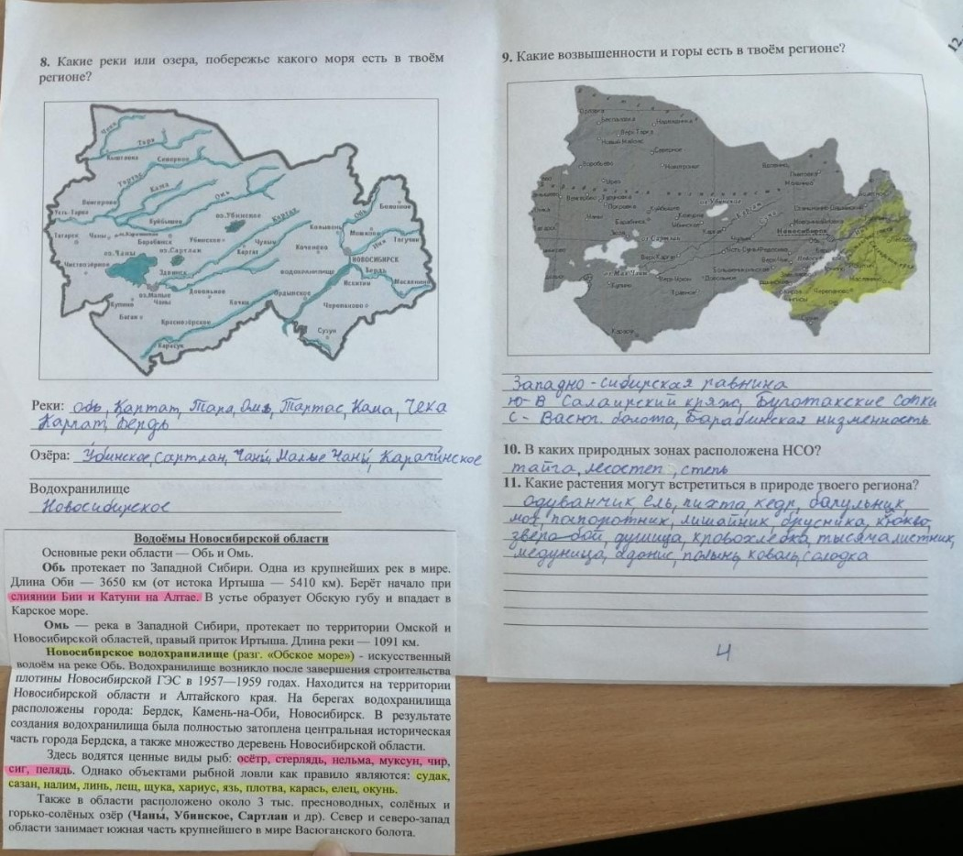

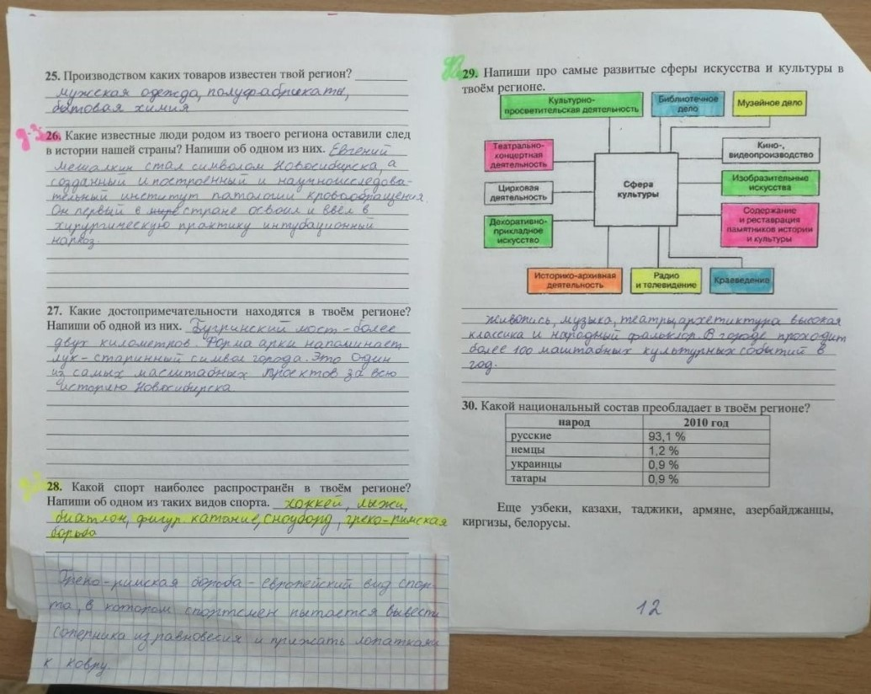
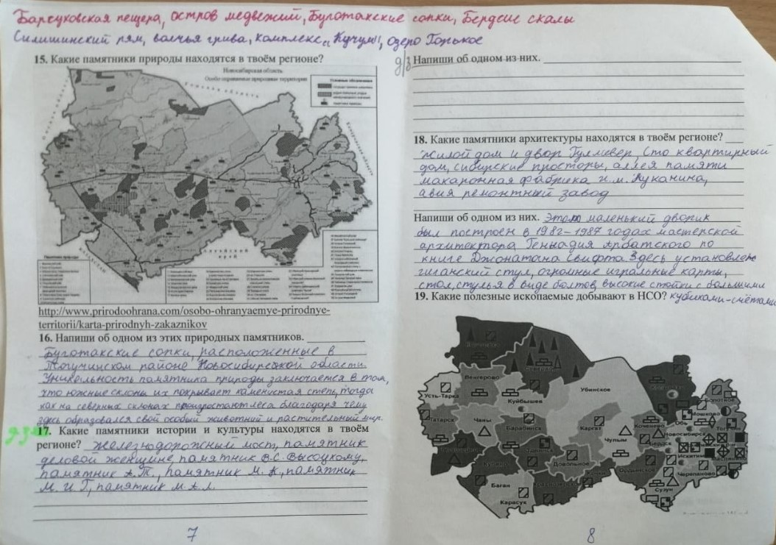

Федеральный государственный образовательный стандарт начального общего образования. Приказ Министерства просвещения РФ от 31.05.2021№ 286, зарегистрирован Министерством юстиции РФ 05.07.2021, регистрационный № 64100

